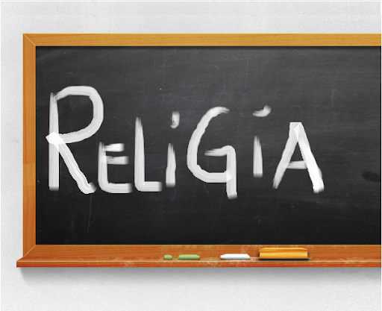
Niech będzie pochwalony Jezus Chrystus!

Religia klasa III 05.06.2020r.

Witajcie!!!
Pan Jezus z miłości do ludzi oddał swoje życie na krzyżu. Każda Masza święta jest pamiątką tej ofiary. Kapłan mocą otrzymaną od Jezusa podczas każdej Mszy świętej dokonuje przemiany chleba w Ciało, a wina w Jego Krew. Ten moment nazywamy PRZEISTOCZENIEM.
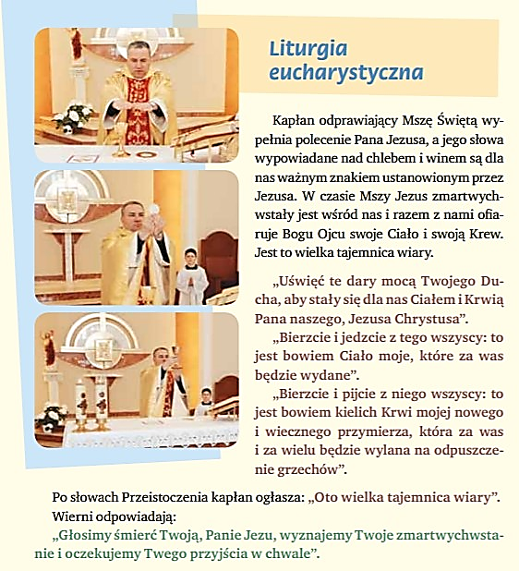
Zapisujemy w zeszycie:

Katecheza
Temat: Pan Jezus przemienia chleb w swoje Ciało, a wino w swoją Krew.

- Przeistoczenie – to przemiana chleba w Ciało i wina w Krew Jezusa w czasie Mszy świętej.

- Chleb i wino przypominają nam o ofierze Jezusa na krzyżu za wszystkich ludzi.

W ćwiczeniach wykonujemy zadania na s. 88 – 89

DZIŚ NICZEGO NIE PRZESYŁAMY.

Pozdrawiam!
Iza Kaźmierczak

P.S. Poniżej przesyłam Wam teksty piosenek na waszą Mszę Pierwszokomunijną.
Można się już w domu zapoznać ze słowami oraz z melodią – macie podany link do odsłuchania i wspólnego śpiewu.
Miłego śpiewu!!!

Kiedyś o Jezu chodził po świecie
https://www.youtube.com/watch?v=iUNYrlEexzY
1.Kiedyś, o Jezu, chodził po świecie,
Brałeś dziateczki w objęcia Swe;
Patrz, tu przed Tobą stoi Twe dziecię,
Do Serca Twego przytul i mnie!
2. Byłeś dzieciątkiem, Ty wielki Boże!
W żłóbku płakałeś nad światem złym.
Nie płacz, Dzieciątko! Ja Ci w pokorze,
Serce me daję! Ty mieszkaj w nim!
3. Kto by u siebie Dziecię przyjmował,
Rzekłeś, że wtenczas przyjmuje Cię!
Dzięki Ci, Jezu, żeś nas miłował!
Za to Cię kochać na wieki chcę!
4. Rzekłeś „Nie może ze Mną być w niebie,
Kto nie chce dziecku podobny być!“
Ja dziecko Twoje chcę przyjść do Ciebie!
Daj mi niewinnie do śmierci żyć!
Wszystko Tobie oddać pragnę
https://www.youtube.com/watch?v=KB1-OjhYUF8
1. Wszystko Tobie oddać pragnę
i dla Ciebie tylko żyć!
Chcę Cię Jezu kochać wiernie
dzieckiem Twoim zawsze być!

Ref.:
Serce moje weź, niech Twą śpiewa cześć,
serce moje, duszę moją, Panie Jezu weź!

2. Wszystko Tobie oddać pragnę
od najmłodszych moich lat.
Pomóż Jezu by mnie nie zwiódł
pokusami swymi świat.

3. Wszystko Tobie oddać pragnę,
w duszy czuję święty żar.
To Ty dajesz dziecku swemu
Twojej łaski Boży dar.

Już gościsz Jezu w sercu mym

https://www.youtube.com/watch?v=1ollwXCPL3A

1. Już gościsz, Jezu w sercu mym;
dzień ten jest szczęścia mego dniem.
Przyniosłeś dla mnie łask Twych zdrój,
Bądźże uwielbion, Boże mój.

2. Cóż ja dam Tobie, Jezu mój?
Chcę ofiarować zapał swój,
By zawsze pełnić wolę Twą,
Zachować czystą duszę mą.

3. Jezu, pozostań w sercu mym,
tylko Ty sam zamieszkaj w nim.
Dopomóż mi w godzinie złej,
wytrwać w miłości Jezu, Twej.

Pan Jezus już się zbliża.
https://www.youtube.com/watch?v=L42ZOrzP8YY
1. Pan Jezus już się zbliża,
już puka do mych drzwi,
Pobiegnę Go przywitać,
z radości serce drży.
O szczęście niepojęte,
Bóg sam odwiedza mnie.
O Jezu, wspomóż łaską,
bym godnie przyjął Cię.
2. Nie jestem godzien Panie,
byś w sercu moim był,
Tyś Królem wszego świata,
a jam jest marny pył.
O szczęście...
3. Gdy wspomnę na me grzechy,
to z żalu płyną łzy,
Bom zranił Serce Twoje,
o Jezu, odpuść mi.
O szczęście...

Jeden chleb co zmienia się w Chrystusa Ciało
https://www.youtube.com/watch?v=2g30piOtudE
Jeden chleb, co zmienia się w Chrystusa Ciało,
z wielu ziaren pszenicznych się rodzi.
Jedno wino, co się Krwią Chrystusa stało,
z soku wielu winnych gron pochodzi.
Ref.
Jak ten chleb, co złączył złote ziarna,
tak niech miłość złączy nas ofiarna.
Jak ten kielich łączy kropel wiele,
tak nas, Chryste, w swoim złącz Kościele.
O Pasterzu, zgromadź w jednej swej owczarni,
zabłąkane owce, które giną.
W jeden Kościół zbierz na nowo i przygarnij,
byśmy jedną stali się rodziną.
Na ramiona swoje weź, o Panie,
tych, co sami wrócić już nie mogą!
Niechaj zjednoczenia cud się stanie,
prowadź nas ku niebu wspólną drogą.
Cały świat niech śpiewa tę pieśń
https://www.youtube.com/watch?v=F39vNQWxhjA
Ref.: Cały świat niech śpiewa tę pieśń:
"Panem naszym Bóg".

1. Niech cały świat weseli się w Bogu,
z radością niechaj służy i czcią.
Albowiem Pan Bóg jest naszym Stwórcą,
On w dłoniach Swoich dzierży nasz los.

Ref.: Cały świat...

2. Pan Bóg jest naszym jedynym Ojcem,
z radością każdy niech śpieszy doń.
Pan Bóg jest także naszym Pasterzem,
Za nim jak owce dążymy wciąż.

Ref.: Cały świat...

3. Bóg okazuje nam miłosierdzie,
niech wdzięczność nigdy nie gaśnie w nas.
Chwała bądź Bogu po wszystkie wieki,
za dobrodziejstwa dawane nam.

Ref.: Cały świat...

4. On grzechu nie popełnił,
a w Jego ustach nie było podstępu.
Gdy Mu złorzeczono,
nie złorzeczył.
Gdy cierpiał, nie groził,
ale oddawał się Temu,
który sądzi sprawiedliwie.

Ref.: Chrystus...

Niechaj z nami będzie Pan
https://www.youtube.com/watch?v=s2tzEhAih14
(nagranie jest tylko do 3 zwrotki – ale wy nauczcie się wszystkich)
1. Niechaj z nami będzie Pan, Alleluja!
niech obroną będzie nam, alleluja!

2. Jego Słowo zawsze trwa, alleluja!
wieczną prawdę w sobie ma, alleluja!

3. Chcemy zgłębić Słowa treść, alleluja!
braciom je radośnie nieść, alleluja?

4. Chcemy Nim na co dzień żyć, alleluja!
i w przyjaźni z Bogiem być, alleluja!

5. Źródło życia, Panie nasz, alleluja?
Ty nam wieczne życie dasz, alleluja?

6. Prowadź wśród zawiłych dróg, alleluja!
w Trójcy Świętej jeden Bóg, alleluja!

